# 1、执行一次刷新一次,产生随机数

## 1、|| L为拼接

## 2、lpad left左面不足填 0，一共6个

### select to_char(sysdate,'yyyymmdd')||lpad(Ref_NO_SEQUENCE.Nextval,6,'0') from dual

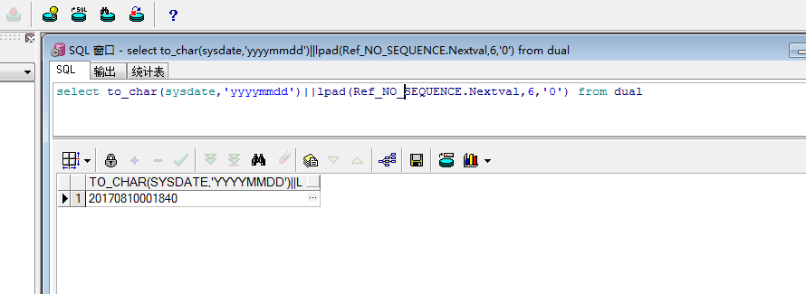

# 2、dblink, oracle跨用户进行查找(个人理解，跨库查询)

## 1、创建dblink方法

### 1.sql创建直接执行（没有测试过，不能保证成功）

|  |
| --- |
| create database link TRUSTEE_LINK  connect to PENSION_OCPT  using '(DESCRIPTION =  (ADDRESS_LIST =  (ADDRESS = (PROTOCOL = TCP)(HOST = 10.3.231.166)(PORT = 1521))  )  (CONNECT_DATA =  (SERVER = DEDICATED)  (SERVICE_NAME = orcl)  )  )'; |

## 2、databaselink 右键->新建

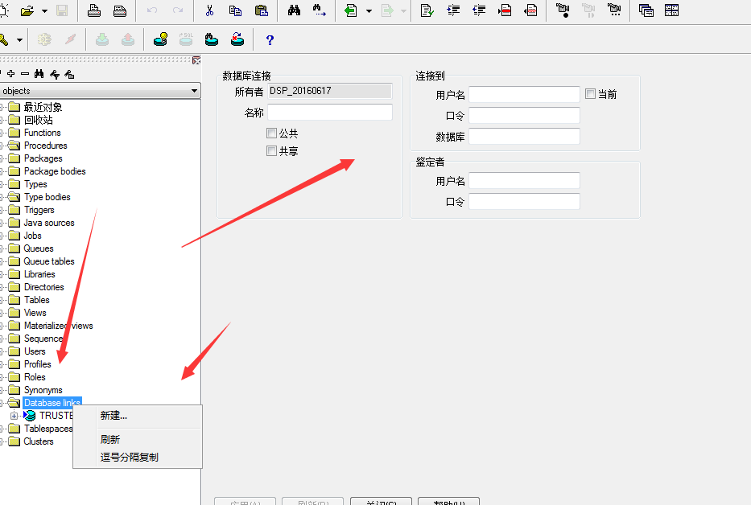

## 2.2查看sql即可产生下面的

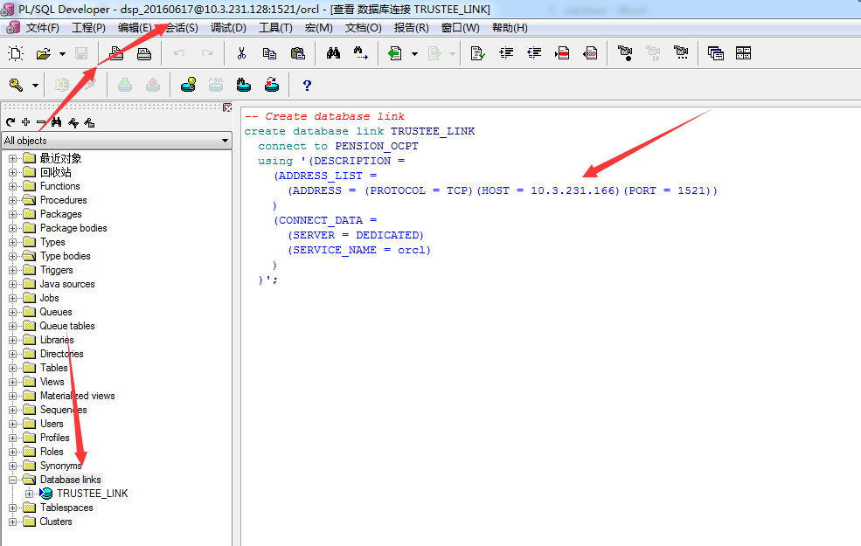

## 3.使用

### 1、跨库查表

#### select * from user_bTablename@ TRUSTEE_LINK;  ;